Minas Gerais descobre 'novo' crocodilo de 80 milhões de anos

Fóssil de crocodiliforme herbívoro-onívoro foi apresentado pela primeira vez em Uberaba nesta sexta-feira
Rene Moreira
Especialista para o Estado de S. Paulo
Caderno Metrópole / p. A:26 - 15-09-2018.
Notícia complementar de informação anterior: Crocodilo gigante viveu há 70 milhões de anos em São Paulo
FRANCA/SP: Uma nova espécie de crocodilo - crocodiliforme herbívoro-onívoro - até então desconhecida no mundo foi descoberta em Minas Gerais. Um fóssil completo do animal, que habitou a região do Triângulo Mineiro há 80 milhões de anos, foi apresentado pela primeira vez na manhã desta sexta-feira, 14, no Complexo Cultural e Científico de Peirópolis, na zona rural de Uberaba.
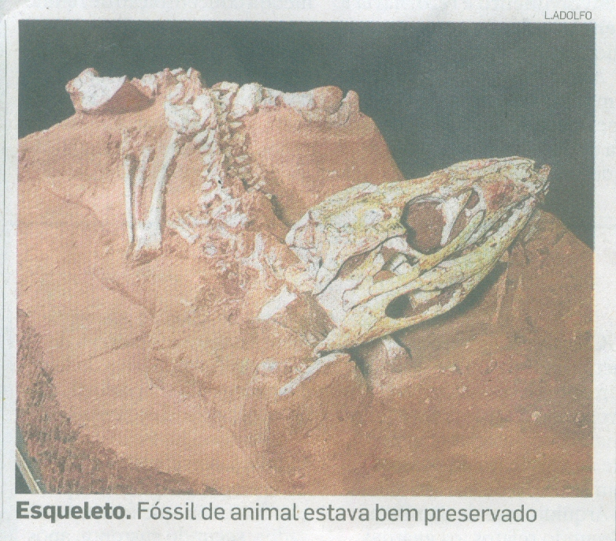
O esqueleto, quase completo e com cerca de 70 centímetros de comprimento, foi localizado durante escavações no ano de 2014 no distrito de Honorópolis, município de Campina Verde (MG). Ele tem todos os elementos ósseos e o crânio muito bem preservados. Um artigo dos pesquisadores sobre a descoberta foi publicado no último dia 5 na revista científica internacional PeerJ.
O geólogo Luiz Carlos Borges Ribeiro, da Universidade Federal do Triângulo Mineiro (UFTM), conta que as outras espécies desse crocodilo, encontradas no Estado de São Paulo, são diferentes desse animal. "Os ossos mudam e até a cauda é mais curta", falou ao Estado. Segundo ele, a partir de agora o fóssil ficará exposto no Museu dos Dinossauros em Uberaba.

Roxo
No mês passado, [matéria já incluída na página <www.apamvet.com>] pesquisadores da Universidade Estadual do Rio de Janeiro (Uerj) e da Universidade Federal do Rio de Janeiro (UFRJ) haviam apresentado ao público a descoberta de um crocodilo gigante, com até quatro metros de comprimento, que viveu há 70 milhões de anos em São Paulo. O Roxochampsa paulistanus pode ser considerado tio-avô dos atuais crocodilianos.

Pinturas rupestres
Em Pedregulho/SP pesquisadores da Universidade Estadual Paulista "Júlio de Mesquita Filho" (UNESP) analisam desenhos e marcas encontradas nas paredes de uma caverna. O trabalho para saber se são pré-históricos começaram nesta semana e o local, que fica no interior de uma fazenda, permanecerá fechado para a realização dos estudos.

